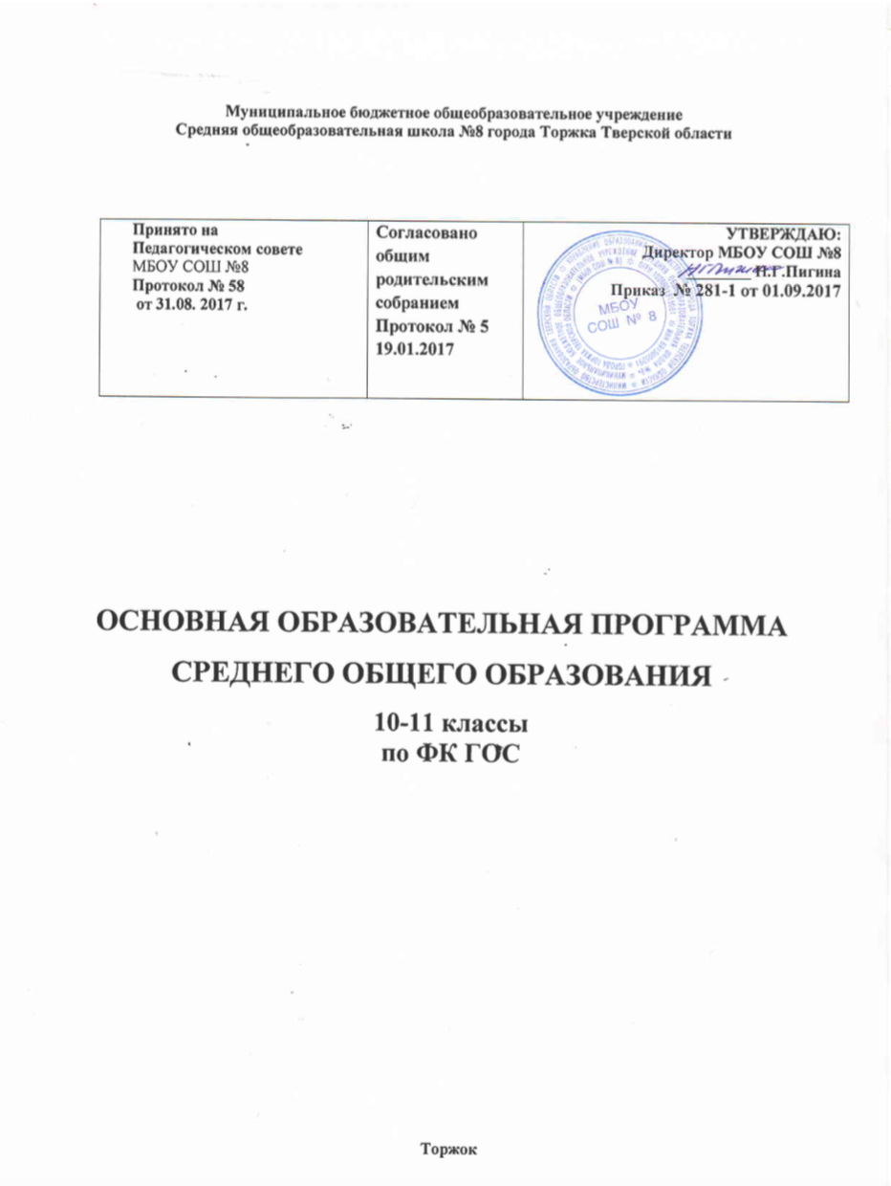

Содержание образовательной программы

1. Пояснительная записка
2. Общая характеристика ОУ
3. Содержание и организация образовательного процесса.
4. Программа воспитания.
5. Мониторинг качества реализации
образовательной программы.
Приложение (Программы учебных предметов и курсов)

1. ПОЯСНИТЕЛЬНАЯ ЗАПИСКА

Настоящая образовательная программа среднего общего образования является основным
нормативным документом, который определяет приоритетные ценности и цели, особенности содержания, организации, учебно-методического обеспечения образовательного процесса на старшей ступени в МБОУ СОШ № 8г. Торжка.
Образовательная программа ОУ разработана в соответствии с нормативными
документами:
• Федеральным законом РФ "Об образовании в Российской Федерации" № 273-ФЗ от
29.12.2012г.
• Приказом Министерства образования Российской Федерации от 09.03.2004 № 1312
«Об утверждении федерального базисного учебного плана и примерных учебных
планов для образовательных учреждений Российской Федерации, реализующих
программы общего образования»
• Приказом Министерства образования и науки Российской Федерации от 30.08.2010
№ 889 «О внесении изменений в федеральный базисный учебный план и примерные
учебные планы для образовательных учреждений Российской Федерации,
реализующих программы общего образования, утверждённые приказом
Министерства образования Российской Федерации от 09.03.2004 № 1312 «Об
утверждении федерального базисного учебного плана и примерных учебных планов
для образовательных учреждений Российской Федерации, реализующих программы
общего образования»
• Приказом Министерства образования и науки Российской Федерации от 06.10.2009
№ 373 «Об утверждении и введении в действие федерального государственного
образовательного стандарта начального общего образования»
• Приказом Министерства образования и науки Российской Федерации от 26.11.2010
№ 1241 «О внесении изменений в федеральный государственный образовательный
стандарт начального общего образования, утверждённый приказом Министерства
образования и науки Российской Федерации от 06.10.2009 № 373»
• Концепцией профильного обучения на старшей ступени общего образования. Приказ
Минобразования России от 18.02.2002 года № 2783
• Письмом Департамента государственной политики в образовании Минобрнауки
России от 04.03.2010 года № 03-413 «О методических рекомендациях по реализации
элективных курсов»
• Приказом Министерства образования и науки РФ от 10 ноября 2011 г. N 2643 «О
внесении изменений в Федеральный компонент государственных образовательных
стандартов начального общего, основного общего и среднего (полного) общего
образования, утвержденный приказом Министерства образования Российской
Федерации от 5 марта 2004 г. N 1089»
• Приказом Минобрнауки РФ и от 31.03.2014 №253 «Об утверждении федерального
перечня учебников, рекомендуемых к использованию при реализации имеющих
государственную аккредитацию образовательных программ начального общего,
основного общего и среднего общего образования и на 2016/2017 учебный год»
• Приказом Минобрнауки РФ от 31.01.2012 года № 69 «О внесении изменений в
федеральный компонент государственных образовательных стандартов начального
общего, основного общего и среднего (полного) общего образования, утвержденный
приказом Министерства образования Российской Федерации от 5 марта 2004 г. №
1089»
• Приказом Минобрнауки России от 01.02.2012 года № 74 «О внесении изменений в
федеральный базисный учебный план и примерные учебные планы для
образовательных учреждений Российской Федерации, реализующих программы
общего образования, утвержденные приказом Министерства образования Российской
Федерации от 9 марта 2004 г. № 1312»
• Санитарно-эпидемиологическими правилами и нормативами СанПиН 2.4.2.2821-10
«Санитарно-эпидемиологические требования к условиям и организации обучения в
общеобразовательных учреждениях», утверждёнными Постановлением Главного
государственного санитарного врача Российской Федерации от 29.12.2010 № 189
• Письмом МО РФ от 08.10.2010 № ИК- 1494/19 «О введении третьего часа
физической культуры» с приложениями.
• Уставом МБОУ СОШ № 8г. Торжка
Основная образовательная программа среднего общего образования школы
разработана на основе Примерной основной образовательной программы среднего общего
образования образовательного учреждения, на основе выбора учащихся и согласования
их интересов и запросов с педагогами школы:
• определяет цели, задачи, планируемые результаты, содержание и организацию
образовательного процесса на ступени среднего общего образования;
• направлена на формирование общей культуры, духовно-нравственное, гражданское,
социальное, личностное и интеллектуальное развитие обучающихся, их саморазвитие
и самосовершенствование, обеспечивающие социальную успешность, развитие
творческих, физических способностей, сохранение и укрепление здоровья
обучающихся; на решение задач адаптации личности к жизни в обществе, к
продолжению образования.
Целью реализации программы является:
• обеспечение планируемых результатов по достижению выпускниками ступени
среднего общего образования целевых установок, знаний, умений, навыков и
компетенций, определяемых личностными, семейными, общественными,
государственными потребностями и возможностями обучающихся, индивидуальными
особенностями их развития и состояния здоровья;
• становление и развитие личности в её индивидуальности, самобытности,
уникальности, неповторимости.
Достижение поставленных целей предусматривает решение основных задач:
• обеспечение преемственности начального общего, основного общего, среднего
общего образования;
• обеспечение доступности получения качественного среднего общего образования,
достижение планируемых результатов освоения основной программы всеми
учащимися школы;
• установление требований к воспитанию и социализации обучающихся как части
программы и соответствующему усилению воспитательного потенциала школы,
обеспечению индивидуализированного психолого-педагогического сопровождения
каждого учащегося, формированию образовательного базиса, основанного не
только на знаниях, но и на соответствующем культурном уровне развития личности,
созданию необходимых условий для её самореализации;
• выявление и развитие способностей обучающихся, в том числе одарённых детей, их
профессиональных склонностей через систему клубов, секций, студий и кружков,
организацию общественно полезной деятельности, в том числе социальной практики,
с использованием возможностей образовательных учреждений дополнительного
образования детей;
• организация интеллектуальных и творческих соревнований, научно-технического
творчества, проектной и учебно-исследовательской деятельности;

• социальное и учебно-исследовательское проектирование, профессиональная
ориентация учащихся при поддержке педагогов, психологов, социальных
педагогов, сотрудничестве с предприятиями города, учреждениями
профессионального образования, службой занятости населения города;
• сохранение и укрепление физического, психологического и социального здоровья
обучающихся, обеспечение их безопасности.
Программа общего среднего образования разработана с учётом психолого-
педагогических особенностей развития детей 16-18 лет, связанных:
• мотивационно-смыслового и операционно-технического компонентов, становление
которой осуществляется в форме учебного исследования, к новой внутренней позиции
учащегося — направленности на самостоятельный познавательный поиск, постановку
учебных целей, освоение и самостоятельное осуществление контрольных и оценочных
действий, инициативу в организации учебного сотрудничества;
• с осуществлением на каждом возрастном уровне благодаря развитию рефлексии
общих способов действий и возможностей их переноса в различные учебно-предметные
области, качественного преобразования учебных действий моделирования, контроля и
оценки и перехода от самостоятельной постановки учащимися новых учебных задач к
развитию способности проектирования собственной учебной деятельности и построению
жизненных планов во временнóй перспективе;
• с формированием у учащегося научного типа мышления, который ориентирует
его на общекультурные образцы, нормы, эталоны и закономерности взаимодействия с
окружающим миром;
• с овладением коммуникативными средствами и способами организации кооперации и
сотрудничества; развитием учебного сотрудничества, реализуемого в отношениях
обучающихся с учителем и сверстниками;
• с изменением формы организации учебной деятельности и учебного сотрудничества
от классно-урочной к лабораторно-семинарской и лекционно-лабораторной
исследовательской.
Образовательная программа ОУ соответствует основным принципам
государственной политики РФ в области образования, изложенным в Законе Российской
Федерации "Об образовании в Российской Федерации", а именно:
-носит гуманистический характер образования, имеет приоритет общечеловеческих
ценностей, жизни и здоровья человека, свободного развития личности;
-направлена на воспитание гражданственности, трудолюбия, уважения к правам и
свободам человека, любви к окружающей природе, Родине, семье;
-выражает единство федерального культурного и образовательного пространства,
защиту и развитие системой образования национальных культур, региональных
культурных традиций и особенностей в условиях многонационального государства;
-общедоступность образования, адаптивность системы образования к уровням и
особенностям развития и подготовки обучающихся;
-обеспечение самоопределения личности, создание условий для её самореализации,
творческого развития;
-формирование у обучающегося адекватной современному уровню знаний и ступени
обучения картины мира;
-формирование человека и гражданина, интегрированного в современное ему общество
и нацеленного на совершенствование этого общества;
-содействие взаимопониманию и сотрудничеству между людьми, народами независимо
от национальной, религиозной и социальной принадлежности.

Приоритетные направления:
- ориентация на компетентность и творчество учителя, его творческую самостоятельность и профессиональную ответственность;

совершенствование профессионального уровня педагогов в области инновационных
педагогических, в частности информационных технологий;
-сохранение, укрепление и формирование здоровья учащихся;
-индивидуализация учебно-воспитательного процесса, раскрытие творческих способностей,
- развитие системы непрерывного образования, воспитательного потенциала поликультурной
образовательной среды.
Реализация программы:
В основе образовательной программы средней общей школы лежит
системно - деятельностный подход, который способствует формированию умений и
развитию у учащихся творческих способностей, оригинальных подходов к решению задач, необходимых для самореализации личности, овладению способами учебно-познавательной деятельности, оптимистическая установка на каждого члена коллектива школы как на личность, способную к творческой деятельности.
Индивидуальный учебный план выстраивается на основе базисного учебного плана. Базисный учебный план третьей ступени отражает обязательный минимум содержания образования для всех профилей образования.
Основным результатом деятельности школы будет формирование ключевых
компетентностей учащихся в интеллектуальной, культурной, информационной,
коммуникативной сферах.
В результате освоения образовательных программ на ступени среднего общего
образования:
у выпускников должны быть сформированы готовность и способность учащихся
к саморазвитию и личностному самоопределению, мотивация к обучению и
целенаправленной познавательной деятельности, системы значимых социальных и
межличностных отношений, ценностно-смысловых установок, отражающих личностные и
гражданские позиции в деятельности, правосознание, способность ставить цели и строить
жизненные планы, способность к осознанию российской идентичности в поликультурном
социуме;
у выпускников должна быть сформирована способность использования
межпредметные понятия и универсальные учебные действия в познавательной и
социальной практике, самостоятельность в планировании и осуществлении учебной деятельности и организации учебного сотрудничества с педагогами и сверстниками, способность к построению индивидуальной образовательной траектории; выпускники должны владеть навыками учебно-исследовательской, проектной и социальной деятельности;
выпускниками должны быть освоены в ходе изучения учебного предмета умения,
специфические для данной предметной области, виды деятельности по получению нового
знания в рамках учебного предмета, его преобразованию и применению в учебных, учебно- проектных и социально-проектных ситуациях;
у выпускников должен быть сформирован научный тип мышления, научные
представления о ключевых теориях, типах и видах отношений;
выпускники должны владеть научной терминологией, ключевыми понятиями,
методами и приёмами.

2. Общая характеристика ОУ
Учредитель: Управление образования администрации г. Торжка Тверской области
Полное наименование ОУ
Муниципальное общеобразовательное учреждение
«Средняя общеобразовательная школа № 8» г. Торжка
Юридический и фактический
адрес, указанный в уставе
172002, Тверская область, г. Торжок,
ул.Володарского, д.3 ,
телефон 8-48-251-9-16-73, school8torzhok@yandex.ru
Лицензия на право
осуществления
образовательной
деятельности
№ 1026901915061
бессрочно
Виды образовательной
деятельности
Реализация программ начального общего, основного общего и
среднего общего образования, дополнительного образования.
Дошкольное образование (подготовка детей к школе).
Свидетельство о
государственной
аккредитации
серия 69А01 №0000323
срок действия с 07.05.2015 по 07.05.2027
Руководитель ОУ Пигина Наталья Геннадьевна,
Заместители директора (с Заместители директора по учебно-воспитательной работе:
указанием курируемого
направления деятельности)
Хорькова Мария Ильинична (учебная работа);
Куркова Светлана Викторовна (начальные классы)
Кукушкина Наталья Константиновна (воспитательная работа).
Зам. директора по административно-хозяйственной части -
Царькова Любовь Николаевна
Школа располагается в типовом здании. Общая площадь помещений ОУ
составляет 2301 кв. метров. Материальная база школы: 15 кабинетов, 1
спортзал, ИЦ, спортплощадка, 2 мастерских, кабинет технологии, столовая на 70
посадочных мест, компьютерный кабинет, кабинеты: здоровья,
медработника, библиотека. Количество книг в школьной библиотеке – 11 535 штук. Доля
учащихся, пользующихся услугами библиотеки составляет 92%. Имеется
методическая литература, учебно-наглядные пособия, цифровые ресурсы.
Учебные кабинеты и другие помещения находятся в хорошем состоянии. Все
кабинеты оборудованы в соответствии с требованиями охраны труда и правил техники
безопасности.
Повышение компьютерной грамотности учителей и учащихся, использование в
образовании современных образовательных технологий дают принципиально новые
возможности для усовершенствования учебно-воспитательного процесса. На сегодня 100% учителей школы имеют навыки пользования персональным компьютером, владеют умениями работы с электронными журналами, проводят и организуют поиск электронной информации.
Информационно-техническая база школы:
Количество персональных компьютеров 43
Количество ноутбуков 7
Количество принтеров 17
Количество сканеров 3
Количество мультимедийных проекторов 16
Количество интерактивных досок 16
В ОУ функционирует ИЦ на 11 компьютеров, компьютерный класс на 15
компьютеров.
ОУ реализует дошкольную подготовку учащихся, общеобразовательные
программы начального, основного, среднего общего образования и программу
дополнительного образования. Оборудование учебных помещений обеспечивает
возможность реализации всех заявленных в лицензии образовательных программ.
Набор учащихся в ОУ осуществляется на основании приказа Управления
образования №116 от 29.02.2012 «Об утверждении новой редакции Порядка приема детей в муниципальные общеобразовательные учреждения г.Торжка и закреплении микрорайонов на 2012-2017 г.г.» и Правил приема детей в МБОУ СОШ № 8 г.Торжка.
Состав учащихся МБОУ СОШ № 8 пополняется детьми, проживающими в
других микрорайонах города. Результаты изучения мнения родителей (ежегодное
анкетирование) показали, что привлекает в ОУ, прежде всего - качество итоговой
аттестации выпускников, профессионализм учителей, индивидуальный подход к каждому
ребенку, доброжелательная атмосфера. Родители в большинстве осознанно выбирают
ОУ не только как общеобразовательное учреждение, расположенное недалеко от
дома, но и как гарант качественного образования и достойного воспитания детей.
Начало учебного года – 1 сентября. Продолжительность учебного года: в 10-11-х
классах – не менее 34 и не более 37 недель (с учетом экзаменационного периода).
Продолжительность каникул в течение учебного года - не менее 30 календарных дней,
летом - не менее 8 календарных недель.
Расписание составляется с опорой на санитарно-гигиенические нормы и с учетом
лекционно-семинарской системы занятий в старших классах.
Обучение и воспитание учащихся в ОУ ведутся на русском языке, в качестве
иностранного языка преподаётся английский язык.
Учебный процесс в ОУ осуществляется в соответствии с требованиями
СанПинов. Для учащихся 1-х-4-х классов установлена пятидневная учебная неделя, для
учащихся 5-11-х классов – шестидневная. Продолжительность урока (академического часа) в 1 классе 35 минут(1-2 четверть, начиная с третьей четверти – 45 минут) , 2 - 11 классах - 45 минут. После каждой четверти предусмотрены каникулы .

Кадровый состав
В ОУ работает сплоченный, профессионально компетентный коллектив педагогов:
- средний возраст педагогов-46лет;
- доля учителей-мужчин- 18%;
- долевое распределение педагогов по уровню образования-
высшее- 85%
среднее специальное- 15%;
- долевое распределение педагогов по уровню квалификации-
высшая квалификационная категория-33%;
первая квалификационная категория - 27%;
без категории (молодые специалисты) -36%
- доля педагогов, прошедших курсы повышения квалификации за последние 5 лет – 85% ,
- доля учителей применяющих ИКТ в учебном процессе – 100% .
Главным для педагогического коллектива сегодня становится обучение «умению учиться».
Педагогический коллектив ОУ на третьей ступени обучения
• продолжает формирование и развитие познавательных интересов обучающихся и
самостоятельных навыков;
• закладывает фундамент общеобразовательной подготовки в соответствии с
современными требованиями на базе среднего содержания образования;
• развивает у учащихся самостоятельность и критичность мышления, творческие
способности, способности к самоопределению;
• обеспечивает условия, учитывающие индивидуально-личностные особенности
учащихся, для обучения в средних профессиональных и высших учебных
заведениях.

3. Содержание и организация среднего общего образования
Среднее общее образование – третья, завершающая ступень общего образования,
рассчитанная на 2 года обучения.
Характеристика юношеского возраста и виды деятельности старших школьников
Юношеский возраст в современной культуре не имеет цельного, глубокого, сущностного
описания по ряду причин. Во-первых, юношеское становление более зависимо от
экономической и политической ситуации (в отличие от предыдущих возрастов). Во-вторых, культурно-исторически юношеский возраст, как и подростковый, не получил еще четкого оформления и является неким «коридором» между детством и взрослой жизнью. И, в-третьих, социальные задачи, которые человек реализует в этом возрасте, меняются практически каждое десятилетие.
Тем не менее, сегодня уже можно говорить о принципиальной культурной специфике
юношеского возраста. В целом эта специфика связана с базовым возрастным процессом –
поиском идентичности на мировоззренческом уровне. Таким образом, ведущей деятельностью
данного периода жизни человека является самоопределение как практика становления,
связанная с конструированием возможных образов будущего, проектированием и
планированием в нем своей индивидуальной траектории (своего пути).
Процессы самоопределения реализуются через осуществление набора проб и приобретение опыта подготовки к принятию решений о мере, содержании и способе своего участия в образовательных и социальных практиках, которые могут выражаться в разных формах. В качестве таких форм для юношества выступают
1. внутренний мир и самопознание;
2. любовь и семья;
3. ценности и товарищество;
4. интересы и профессия;
5. мораль и общественная позиция.
Сценарный характер активности отличает юношу от подростка. Для современного юноши
сценарии образовательных событий, проектов носят характер задуманного пробного
действия. Тем не менее, нельзя напрямую связывать сценарный характер юношеского
действия с якобы предрасположенностью к проектированию – для данного возраста важен, прежде всего, «проект себя самого» – своих настоящих и будущих возможностей.
Принято выделять три периода в становлении юношеского возраста. Первый период связан с постановкой жизненных целей, второй – с определением условий дальнейшего развития ,а третий – с определением ресурсов для достижения задуманных целей.
Старший школьный возраст главным образом связан с задачами первого периода юношеского возраста.
Важнейшей спецификой юношеского возраста является его активная включенность в
существующие проблемы современности. Юношеские практики становления всегда по-
настоящему рискованны – находятся на острие проблем.
Становление юноши это попытка обретения практического мышления. Поэтому единицей
организации содержания образования в старшей школе должна стать «проблема» и
проблемная организация учебного материала, предполагающая преодоление задачно-
целевой организации учебной деятельности и выход в следующий управляющий контур – в пространство «смыслов», «горизонтов», «возможностей».
Так построенное юношеского образование требует и иных педагогических позиций.
Взрослый в таком типе образования сам должен быть носителем определенной темы и
проекта, иначе он теряет значение для молодых людей.
Виды деятельности старших школьников:
• Учебно-образовательная деятельность в стартовых формах университетского
образования (лекции, семинары, тренинги, практикумы, стажировки и т.п.).
• Конструкторско-исследовательская деятельность по конкретной профильной теме.
• Организационно-проектная социальная деятельность в рамках индивидуальной
образовательной программы старшеклассника.
• Деятельность по формированию своего профессионального, личностного и
гражданского самоопределения (стажировки, пробы, рефлексивные сессии).
Задачи, решаемые старшими школьниками разными видами деятельности
• Освоить стартовые формы университетского образования и связанные с этим способы
личностной организации.
• Выработать приемы и методы организации индивидуальной учебной деятельности.
Овладеть приемами систематизации, типологизации и классификации знаний.
• Выделить сферу своих интересов в связи с современными экономическими,
политическими, социальными и научными проблемами. Освоить экспериментальные и
поисковые формы организации деятельности.
• Овладеть стартовыми методиками организации коллектива.
• Сформировать стартовые представления о сфере своих профессиональных интересов,
оформить социальные амбиции, овладеть методами личностной организации.
Задачи, решаемые педагогами, реализующими образовательную программу
среднего общего образования
1. Реализовать образовательную программу старшей школы в организационно-учебных
базовых элементах и формах высшего образования (лекции, семинары, модульные формы,
зачетная система, тренинги) (Эту задачу решает в первую очередь преподаватель).
2. Подготовить учащихся к осуществлению процессов самостоятельного знаниевого
конструирования (целостное видение предмета, системная организация предмета, понятийные взаимосвязи и тематические обусловленности, иерархия знаний).
3. Сформировать у учащихся методы и приемы по исследованию современных проблем и
конструированию их эффективных решений .
4. Организовать систему социальной жизнедеятельности и группового проектирования
социальных событий .
5. Организовать систему проектно-аналитических событий, в ходе которых оформляется
социальная, гражданская и профессиональная позиция учащихся (наставник).
Продолжительность обучения: 2 года.
Педагогические технологи, которые используются для обучения учащихся на III
ступени обучения(10-11 кл.):
• технология уровневой дифференциации обучения,
• технология создания учебных ситуаций,
• технологии, основанные на реализации исследовательской деятельности,
• информационных и коммуникационных технологий обучения,
• технологии когнитивного обучения;
• проблемно-диалогическая технология;
• технология оценивания учебных успехов;
• проектная технология.
Форма аттестации достижений учащихся:
– контрольные работы;
– самостоятельные, проверочные работы;
– устные работы на уроках;
– доклады и сообщения;
– рефераты;
– собеседование;
– творческие работы;
– зачеты;
- проекты;
- исследовательские работы;
– олимпиадные работы.
Формы итогового контроля:
-итоговые контрольные работы ;
-результаты ЕГЭ ;
-олимпиады.
3.1.Модель выпускника старшей школы.
Задачами среднего общего образования являются создание условий для воспитания,
становления и формирования личности учащихся, для развития склонностей, интересов и
способностей учащихся к социальному самоопределению. Среднее общее образование
является базой для получения среднего профессионального и высшего профессионального
образования.
Выпускники, получившие среднее общее образование должны:
• освоить на уровне требований государственных образовательных стандартов
общеобразовательные программы по всем предметам школьного учебного плана;
• уметь самостоятельно и мотивированно организовывать свою познавательную
деятельность;
• овладеть системой мыслительных операций (сравнение, обобщение, анализ, синтез,
классификация, выделение главного);
• овладеть навыками рациональной учебной деятельности, сложными дидактическими
умениями;
• участвовать в проектной деятельности, в организации и проведении учебно-
исследовательской работы: выдвижение гипотез, осуществление их проверки,
владение приемами исследовательской деятельности, элементарными умениями
прогноза (умение отвечать на вопрос: «Что произойдет, если…»).
• знать свои гражданские права и уметь их реализовать;
• быть готовым к формам и методам обучения, применяемым на ступени среднего
профессионального и высшего профессионального образования;
• понимать ценности образования как средства развития культуры личности;
• уметь осознанно выбрать профиль дальнейшего обучения.
У выпускников средней школы должны быть сформированы следующие ключевые
компетентности.
Ценностно-смысловые компетентности.
-Восприятие и понимание таких ценностей, как человек, личность, индивидуальность, труд, общение, коллектив, доверие, выбор. Знание и соблюдение традиций школы.
- Осознание собственной индивидуальности.
-Осознание своей национальной, социальной, конфессиональной принадлежности.
--Определение собственного отношения к явлениям современной жизни. Умение отстаивать свою гражданскую позицию, формулировать свои мировоззренческие взгляды.
-Осуществление осознанного выбора путей продолжения образования или будущей
профессиональной деятельности.
Общекультурные компетентности.
Способность видеть и понимать гармонию и красоту, знание выдающихся деятелей и
произведений литературы и искусства, апробация своих возможностей в музыке, литературе, сценическом и изобразительном искусстве.
Достаточный уровень воспитанности.
Учебно-познавательные компетентности.
Достаточный уровень базовых знаний, необходимый для продолжения образования. Умение передавать содержание учебного материала в графической форме и других формах свертывания информации.
Умение систематизировать материал в пределах учебной темы.
Способность рассуждать. Креативность.
Сформированность индивидуального стиля учебной деятельности, устойчивых интересов и склонностей, умения развивать и управлять познавательными процессами личности,
способности адекватно действовать в ситуации выбора на уроке.
Самостоятельное создание алгоритмов познавательной деятельности для решения задач
творческого и поискового характера. Формулирование полученных результатов.
Создание собственных произведений, идеальных и реальных моделей объектов, процессов, явлений, в том числе с использованием мультимедийных технологий, реализация оригинального замысла, использование разнообразных (в том числе художественных) средств, умение импровизировать.
Информационные компетентности.
Готовность учащихся самостоятельно работать с информацией различных источников,
искать, анализировать и отбирать необходимую информацию.
Выбор вида чтения в соответствии с поставленной целью (ознакомительное, просмотровое,
поисковое и др.). Свободная работа с текстами художественного, публицистического и
официально-делового стилей, понимание их специфики; адекватное восприятие языка
средств массовой информации. Владение навыками редактирования текста, создания
собственного текста
Использование мультимедийных ресурсов и компьютерных технологий для обработки,
передачи, систематизации информации, создания баз данных, презентации результатов
познавательной и практической деятельности.
Владение основными видами публичных выступлений (высказывание, монолог, дискуссия, полемика), следование этическим нормам и правилам ведения диалога (диспута).
Коммуникативные компетентности.
Усвоение основ коммуникативной культуры личности: умение высказывать и отстаивать
свою точку зрения; овладение навыками неконфликтного общения; способность строить и
вести общение в различных ситуациях и с различными людьми.
Умения приводить доводы, аргументы, доказательства, уметь высказывать и отстаивать
свою точку зрения; уметь графическую форму выражать вербально; находить нужную
информацию для проектов, докладов, сообщений и т.д.
Социально-трудовые компетентности и компетенции личностного
самосовершенствования.
Активность и способность проявлять сильные стороны своей личности в жизнедеятельности школы и класса, умение планировать, готовить, проводить и анализировать различные мероприятия.
Способность разработать и реализовать индивидуальную программу физического
совершенствования.
Самоорганизация на уровне здорового образа жизни. Соответствие физического состояния выпускника нормам физического развития.
Развитие основных физических качеств: быстроты, ловкости, гибкости, силы и
выносливости; овладение простейшими туристическими умениями и навыками; включение в режим дня занятия физическими упражнениями.
Оценивание своих учебных достижений, поведения, черт своей личности; учет мнения
других людей при определении собственной позиции и самооценке. Умение соотносить
приложенные усилия с полученными результатами своей деятельности.
Владение навыками организации и участия в коллективной деятельности: постановка общей цели и определение средств ее достижения, конструктивное восприятие иных мнений и идей, учет индивидуальности партнеров по деятельности, объективное определение своего вклада учет индивидуальности партнеров по деятельности, объективное определение своего вклада в общий результат
Старшая ступень общеобразовательной школы в процессе модернизации образования
подвергается самым существенным структурным, организационным и содержательным
изменениям. Социально-педагогическая суть этих изменений – обеспечение наибольшей
личностной направленности и вариативности образования, его дифференциации и
индивидуализации. Эти изменения являются ответом на требования современного общества максимально раскрыть индивидуальные способности, дарования человека и сформировать на этой основе профессионально и социально компетентную, мобильную личность, умеющую делать профессиональный и социальный выбор и нести за него
ответственность, сознающую и способную отстаивать свою гражданскую позицию, гражданские права.
Федеральный компонент направлен на реализацию следующих основных целей:
- формирование у учащихся гражданской ответственности и правового самосознания,
духовности и культуры, самостоятельности, инициативности, способности к успешной
социализации в обществе;
-дифференциация обучения с широкими и гибкими возможностями построения
старшеклассниками индивидуальных образовательных программ в соответствии с их
способностями, склонностями и потребностями;
-обеспечение учащимся равных возможностей для их последующего профессионального
образования и профессиональной деятельности, том числе с учетом реальных потребностей рынка труда.
Базовый уровень стандарта учебного предмета ориентирован на формирование общей
культуры и в большей степени связан с мировоззренческими, воспитательными и
развивающими задачами общего образования, задачами социализации.
3.2.. Учебный план и его обоснование
Учебный план 10-11 классов соответствует федеральному БУП 2004 года,
обеспечивает среднее общее образование как завершающую ступень общего образования;
призван обеспечить функциональную грамотность и социальную адаптацию школьникам,
содействовать их общественному и гражданскому самоопределению.
Правильному выбору собственной траектории способствуют организация
диагностических обследований, оказание учащимся психолого-педагогической
консультативной помощи, проводимые педагогами и психологом ОУ, собеседования и
анкетирование, направленные на самопознание школьников, на выявление истинных
мотивов их выбора, реальных образовательных потребностей. Исключительное значение
имеют разъяснительные беседы с родителями. Эта работа начинается задолго до старшей
школы.

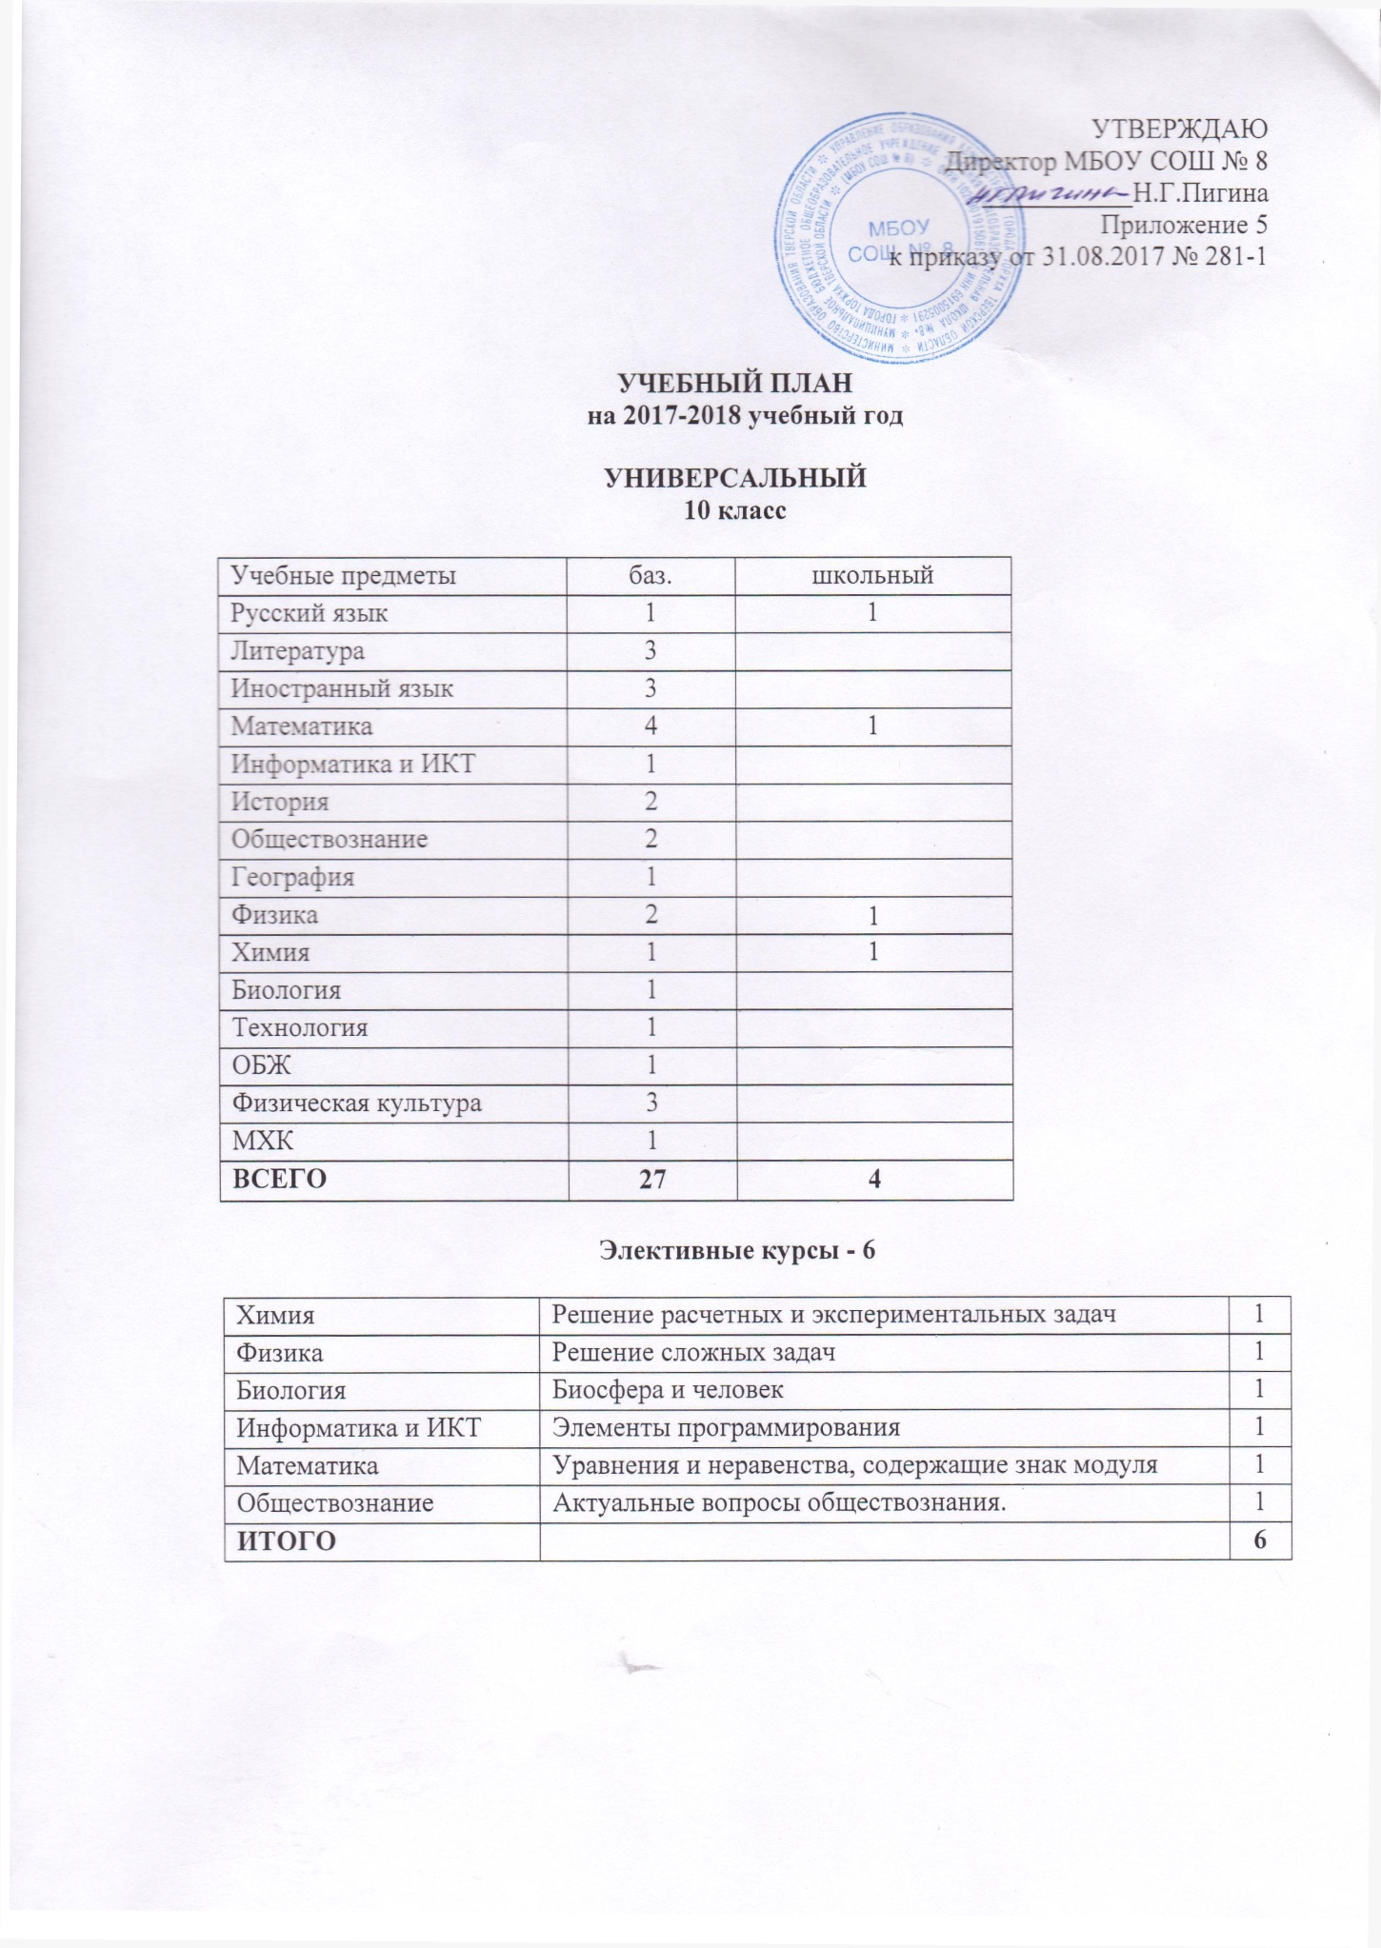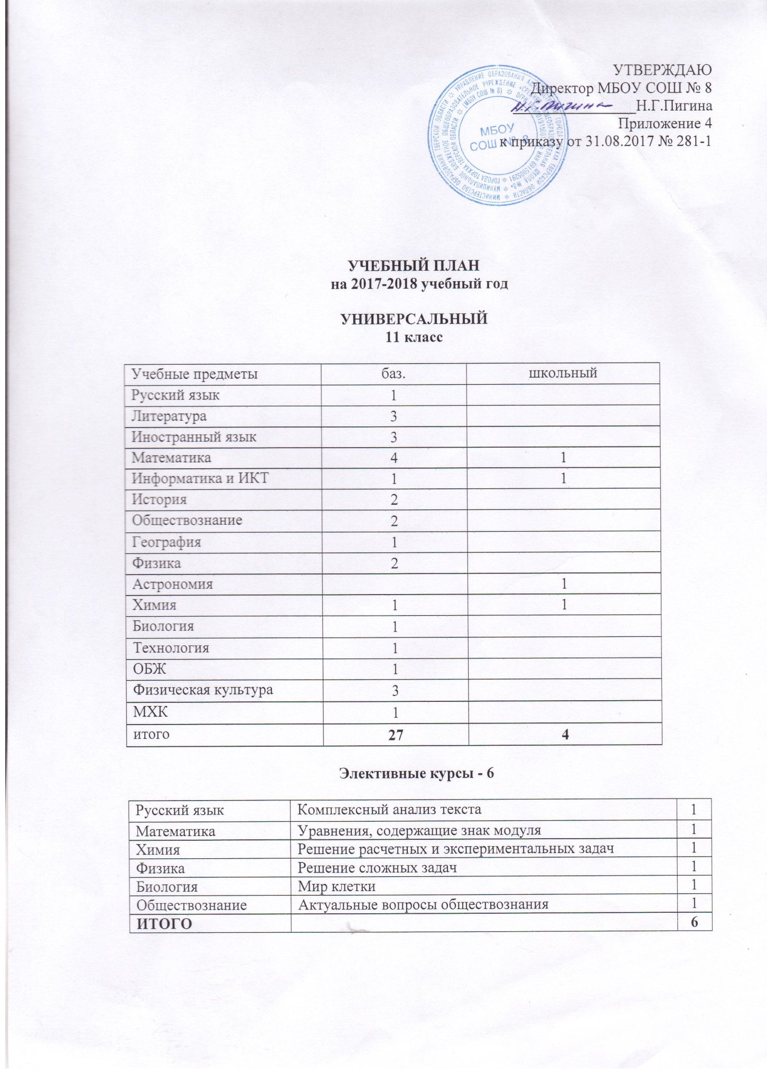

Все рабочие программы составлены учителями на основе образовательных программ
допущенных Министерством образования и науки РФ.

3.3. Учебно-методическое обеспечение

СРЕДНЕЕ ОБЩЕЕ ОБРАЗОВАНИЕ

Класс
Русский язык
10 |  | Н.Г. Гольцова.И.В. Шамшин,М.А. Мищерина. Русский язык и литература 10-11 классы. Базовый уровень « Русское слово»2016 г.
11 |  | Н.Г. Гольцова.И.В. Шамшин,М.А. Мищерина. Русский язык и литература 10-11 классы. Базовый уровень « Русское слово»2016 г
Литература
10 |  | Коровина В.Я. Литература. М.: Просвещение, 2013.
11 |  | Коровина В.Я. Литература. М.: Просвещение, 2014.
Английский язык
10 |  | Биболетова М.З, Денисенко О.А. Издательство «Титул». Английский с удовольствием, 2013.
11 |  | Биболетова М.З, Денисенко О.А. Издательство «Титул». Английский с удовольствием, 2013.
Математика
10 |  | Колягин Ю.М., Ткачева М.В., Федорова Н.Е. и др. под ред. Жижченко А.Б. Алгебра и начала математического анализа. М.: Просвещение, 2011.
11 |  | Колягин Ю.М., Ткачева М.В., Федорова Н.Е. и др. под ред. Жижченко А.Б. Алгебра и начала математического анализа. М.: Просвещение, 2011.
10 -11 |  | Атанасян Л.С., Бутузов В.Ф., Кадомцев С.Б. и др. Геометрия (базовый и профильный уровни) М.: Просвещение, 2010.
История
10 |  | Волобуев О.В., Клоков В.А., Пономарев М.В. и др. Россия и мир. М.: Дрофа, 2012.
11 |  | Волобуев О.В., Клоков В.А., Пономарев М.В. и др.Россия в мире. М.: Дрофа, 2016.
Обществознание
10 |  | Боголюбов Л.Н., Городецкая н.И., Матвеев А.И. под ред. Боголюбова Л.Н. Обществознание (базовый уровень). М.: Просвещение,2012.
11 |  | Боголюбов Л.Н., Городецкая н.И., Матвеев А.И. под ред. Боголюбова Л.Н. Обществознание (базовый уровень). М.: Просвещение,2012.
География
10 |  | Максаковский В.П. География (базовый уровень). М.: Просвещение, 2010.
11 |  | Максаковский В.П. География (базовый уровень). М.: Просвещение, 2010.
Биология
10 |  | Пономарева И.Н., Корнилова О.А., Лощилина Т.Е. под ред. Пономаревой И.Н. Общая биология. М.: ВЕНТАНА – ГРАФ, 2012.
11 |  | Пономарева И.Н., Корнилова О.А., Лощилина Т.Е. под ред. Пономаревой И.Н. Общая биология. М.: ВЕНТАНА – ГРАФ, 2012.
Физика
10 |  | Мякишев Т.Я., Буховцев Б.Б.,. Физика (базовый и профильный уровни). М.: Просвещение, 2010.
11 |  | Мякишев Т.Я., Буховцев Б.Б.. Физика (базовый и профильный уровни). М.: Просвещение, 2011.
Химия
10 |  | Габриелян О.С. Химия (базовый уровень). М.: Дрофа, 2012.
11 |  | Габриелян О.С. Химия (базовый уровень). М.: Дрофа, 2012.
МХК
10 |  | Данилова Г.И. МХК. М.: Дрофа, 2012.
11 |  | Данилова Г. И. МХК М: Дрофа 2012
Информатика
10 |  | Семакин.И.Г. Информатика и ИКТ. 10 класс. Бином. Лаборатория знаний. 2010.
11 |  | Семакин.И.Г . Информатика и ИКТ. 11 класс. Бином. Лаборатория знаний. 2010.
Технология
10 | Симоненко В.Д. Технология .Вентана –Граф 2012
11 | Симоненко В.Д. Технология .Вентана –Граф 2012

3.4. Организация учебного процесса, применяемые в нем технологии, формы, методы и приемы.
Основной формой организации обучения является классно-урочная. Особенности
организации образовательного процесса заключаются в применении педагогических
технологий, ориентированных на поэтапное создание условий для развития личности учащихся.
Технологическое обеспечение происходит за счет использования педагогами гимназии
современных образовательных технологий, которые обеспечивают принципы личностно-
ориентированного обучения и являются здоровьесберегающими. С учетом особенностей
образования выделены следующие технологии:
информационные,
деятельностные,
проблемное обучение,
метод проектов,
технологии развивающего обучения, творческие, элементы которых используются в
образовательной практике.
Личностными показателями эффективности внедрения элементов этих технологий
являются:
• высокий уровень познавательной активности обучающихся,
• сформированность навыков творческой, исследовательской деятельности, культуры
умственного труда,
• система индивидуальных ценностей выпускника,
• удовлетворенность учащихся ходом и результатами образовательного процесса,
положительные эмоции в ходе учебно-познавательной деятельности.
К информационным технологиям относятся лекционно-семинарская система обучения,
блочно-модульное обучение, технологии поэтапного формирования знаний, обучение учащихся работать с различными источниками информации.
К деятельностным технологиям относятся технологии, связанные с формированием у
учащихся универсальных способов деятельности, связанных с организацией интеллектуальной, коммуникативной, исследовательской и другими видами деятельности.
Технологии развивающего обучения предусматривают целостное развитие ребенка как
индивида, как самоизменяющегося объекта учения. Характерной чертой этих технологий
является отказ от преимущественно репродуктивной деятельности учащихся, преобладают приемы обучения способам умственной деятельности
Обучение творчеству менее всего поддается процессу технологизации. Наиболее
оптимальными методами работы с учащимися в данном направлении являются:
отбор и включение в программный материал творческих ситуаций.

Основной формой организации обучения является классно-урочная. Особенности организации образовательного процесса заключаются в применении педагогических технологий, ориентированных на поэтапное создание условий для развития личности учащихся. Технологическое обеспечение происходит за счет использования педагогами гимназии современных образовательных технологий, которые обеспечивают принципы личностно- ориентированного обучения и являются здоровьесберегающими. С учетом особенностей образования выделены следующие технологии:
информационные,
деятельностные,
проблемное обучение,
метод проектов,
технологии развивающего обучения,
творческие, элементы которых используются в образовательной практике. Личностными показателями эффективности внедрения элементов этих технологий являются:
• высокий уровень познавательной активности обучающихся,
• сформированность навыков творческой, исследовательской деятельности, культуры умственного труда,
• система индивидуальных ценностей выпускника,
• удовлетворенность учащихся ходом и результатами образовательного процесса, положительные эмоции в ходе учебно-познавательной деятельности.
К информационным технологиям относятся лекционно-семинарская система обучения, блочно-модульное обучение, технологии поэтапного формирования знаний, обучение учащихся работать с различными источниками информации. К деятельностным технологиям относятся технологии, связанные с формированием у учащихся универсальных способов деятельности, связанных с организацией интеллектуальной, коммуникативной, исследовательской и другими видами деятельности. Технологии развивающего обучения предусматривают целостное развитие ребенка как индивида, как самоизменяющегося объекта учения. Характерной чертой этих технологий является отказ от преимущественно репродуктивной деятельности учащихся, преобладают приемы обучения способам умственной деятельности. Обучение творчеству менее всего поддается процессу технологизации. Наиболее оптимальными методами работы с учащимися в данном направлении являются: отбор и включение в программный материал творческих ситуаций, обучение через исследование, обучение процедурам творческой деятельности, организация экспериментальной, исследовательской деятельности учащихся, создание индивидуальных систем обучения одаренных учащихся. Основными формами, реализующими развитие творческих способностей, являются: интеллектуальные игры, метод проектов, лабораторные практикумы, учебные дискуссии, участие в работе научного общества, в творческих конкурсах, олимпиадах и научно- практических конференциях различного уровня. На завершающем этапе обучения в 10-11 классах используются такие формы, как
лекционно-семинарская система,
выполнение творческих, проектных работ,
лабораторные работы исследовательского характера.
Внедрение диалоговых интерактивных форм обучения и воспитания способствует формированию активной гражданской позиции обучающихся, вовлечению их в социально значимую деятельность, адаптации к быстро меняющимся условиям современной жизни, обеспечивает взаимодействие обучающихся с учителем, помогает в усвоении информации. Образовательное пространство школы ориентировано на обучение и воспитание интеллектуальной, высоконравственной личности, обеспечивает полноценную самореализацию личности, создает условия, в которых ученик приобретает качества личности, отраженные в модели выпускника. Форма аттестации достижений учащихся:
– контрольные работы;
– самостоятельные, проверочные работы;
– устные работы на уроках;
– доклады и сообщения;
– рефераты;
– собеседование;
– творческие работы;
– зачеты;
- проекты;
- исследовательские работы;
– олимпиадные работы.
Формы итогового контроля:
-итоговые контрольные работы ;
-результаты ЕГЭ ;
-олимпиады.
3.5. Ожидаемые результаты. На старшей ступени обучения работа педагогического коллектива определяется требованиями к выпускнику школы:
-формирование у учащихся гражданской ответственности и правового самосознания, духовности и культуры, самостоятельности, инициативности, способности к успешной социализации в обществе;
-дифференциация обучения с широкими и гибкими возможностями построения старшеклассниками индивидуальных образовательных программ в соответствии с их способностями, склонностями и потребностями;
-обеспечение учащимся равных возможностей для их последующего профессионального образования и профессиональной деятельности, том числе с учетом реальных потребностей рынка труда.
4. Программа воспитания.
Педагогический коллектив МБОУ СОШ № 8 – это коллектив единомышленников, педагогов высокого класса, большого творческого потенциала, рационально использующий опыт педагогической науки, овладевающий новыми технологиями, методиками и приемами учебной деятельности, использующий различные формы психолого-педагогической диагностики и научно-обоснованного прогнозирования, создающий воспитательную систему гуманистического типа, направленную на личностное развитие воспитанников, их самореализацию, предъявляя человека как наивысшую ценность. Учителя способны к осуществлению инновационной, опытно-экспериментальной деятельности, используют в работе модифицированные и собственные оригинальные программы и методы, направленные на развитие личности и интеллекта обучающихся, стремятся к творческому развитию одаренных детей.. Педагогический коллектив удовлетворяет социальный заказ, предоставляя образовательные услуги высокого качества. Задачи школы состоят в том, чтобы сформировать у своих учеников качества, традиционно присущие российским интеллигентам – порядочность и ответственность, великодушие, потребность в творчестве, стремление к свободе, умение понимать и принимать другого, деятельную активность, телесное и душевное здоровье. Поэтому на уроках и во внеклассной работе следует ориентироваться на активную, разнообразную и посильную деятельность каждого ученика, создавать ситуации положительного нравственного выбора, обучать ведению диалога, умению слышать, слушать, достойно высказываться и понимать других. В этой связи, обучение знаниям, умениям и навыкам, формирование базовых компетентностей, воспитание черт характера и качеств личности, развитие способностей, склонностей и интересов являются обязательными, равноценными и тесно связанными друг с другом сторонами образовательного процесса, притом, что следует признать отдельность и самоценность и воспитательной, и учебной, и развивающей деятельности. Поэтому каждый учитель-предметник призван воспитывать и развивать, каждый учебный предмет должен стать, прежде всего, средством развития личности ученика, а характер и профессионализм учителя важным средством воспитания значимых черт характера и качеств личности ученика. Благоприятный психолого-педагогический климат дает ученику положительный опыт взаимодействия в разновозрастном и разнонаправленном по интересам коллективе. Уклад школьной жизни, представляющий собой живые традиции школы, дает ученику устойчивую систему идеалов общественного бытия. Преподаватель школы одновременно - дает знания и формирует учебные умения и навыки для дальнейшего образования; - отрабатывает основные умственные, логические, исследовательские и проективно-творческие операции, а также практические и жизненно-полезные, в том числе профессиональные, умения; - вовлекает учеников в работу по осмыслению мировоззрения, морали, философии, религии, самопознания.
Актуальность.
В настоящее время обостряется противоречие между ценностями школы как воспитательной системы и ценностями окружающего реального социума. Возникает проблема адаптации выпускника школы, носителя ее ценностей в социуме, где господствуют иные ценности, иногда прямо противоположные школьным. Школа должна стремиться выпускать из своих стен человека, который соответствовал бы по параметрам модели личности. Воспитательная система школы создается объединенными усилиями всех участников образовательного процесса: педагогами, детьми, родителями. Немаловажна также роль социума, в котором функционирует образовательное учреждение.
Миссия школы: формирование личности ребенка, его моральных качеств. Это значит – воспитание гармоничной, всесторонне развитой личности, способной к самореализации.
Цель: создание оптимальных условий для развития, саморазвития и самореализации личности ученика – личности психически и физически здоровой, гуманной, духовной и свободной, социально мобильной, востребованной в современном обществе. Задачи: организация единого воспитательного пространства, разумно сочетающего внешние и внутренние условия воспитания школьников, атмосферу школьной жизни, отношения между членами микрогрупп; развитие самоуправления школьников, предоставление им реальной возможности участия в управлении образовательным учреждением, в деятельности творческих и общественных объединений различной направленности; содействие формированию сознательного отношения учащихся к своей жизни, здоровью, а также к жизни и здоровью окружающих людей; создание условий для участия семей учащихся в воспитательном процессе, развития родительских общественных объединений, повышения активности родительского сообщества; привлечение родительской общественности к участию в со управлении школой; развитие у учащихся стремления формировать свою среду, свои действия по эстетическим, этическим и культурным критериям, воспитание чувственной сферы, чуткости и видения прекрасного; воспитание учеников в духе демократии, личностного достоинства, уважения прав человека, гражданственности, патриотизма. Принципы построения воспитательной системы Принцип самоактуализации. В каждом ребенке существует потребность в актуализации своих интеллектуальных, коммуникативных, художественных и физических способностей. Необходимо пробудить и поддержать стремление учащихся к проявлению и развитию своих природных и социальных приобретенных возможностей. Принцип индивидуальности. Создание условий для формирования индивидуальности личности учащихся, уникальности общешкольного и классных коллективов. Необходимо не только учитывать индивидуальные особенности ребенка, но и всячески содействовать их дальнейшему развитию.
Принцип выбора.
Без выбора невозможно развитие индивидуальности и субъектности, самоактуализации способностей ребенка. Необходимо, чтобы учащийся жил, учился и воспитывался в условиях выбора, обладал полномочиями в выборе цели, содержания, форм и жизнедеятельности в классе и школе. Принцип творчества и успеха. Индивидуальная и коллективная творческая деятельность позволяет определять и развивать индивидуальные особенности учащихся. Благодаря творчеству ребенок выявляет свои способности, узнает о «сильных» сторонах своей личности. Необходимо с помощью достижения успеха в том или ином виде деятельности способствовать формированию позитивной Я - концепции личности учащегося, стимулировать осуществление ребенком работы по самосовершенствованию и самостроительству своего «Я». Принцип доверия и поддержки. Обогащение арсенала, педагогической деятельности гуманистическими личностно- ориентированными технологиями и воспитания. Не внешние воздействия, а внутренняя мотивация детерминирует успех. Необходимо доверие ребенку, вера в него» поддержка его устремлений к самореализации и самоутверждению. Функции воспитательной деятельности. развивающая, направленная на изменение мотивации учебной деятельности, развитие творческой личности, способной к самовыражению, самореализации; интегрирующая, обеспечивающая расширение и углубление внутришкольных и внешкольных связей; защитная, способствующая изменению типа взаимоотношений ребенка и взрослого, в основе которых должно быть сочувствие, сопереживание, взаимопонимание; корректирующая, направленная на коррекцию поведения и общения ребенка с целью предупреждения негативного влияния на формирование личности; компенсирующая, предполагающая создание в школе условий для самовыражения, демонстрации творческих способностей, развитие коммуникабельности, обеспечивающей успешность совместной деятельности детей и взрослых управленческая, ориентированная на оптимизацию функционирования и развития школы, создание условий для профессионального роста педагога, взаимодействие всех участников воспитательной системы.
Безусловно, важнейшая роль в формировании личности принадлежит различным мероприятиям, которые ценностно ориентированы и призваны сформировать у учащихся правильные представления об окружающем мире и помочь им вступить с ним в гармоничные отношения, усвоить опыт предшествующих поколений и систему ценностей, созданных ими. В том числе такие традиционные мероприятия, как «Посвящение в читатели», «Уроки мужества», «Вахта памяти», соревнование «Самый лучший класс» и «Лучший спортивный класс», «Встречи с выпускниками», «Юбилеи школы», «Мы школьниками стали», праздники для микрорайона «День пожилого человека», «День матери» и др. С этой же целью в школе создан и постоянно обновляется музей школы.. Особое место в школе занимает профилактическая работа. В соответствии с Федеральным законом от 10 июля 2001 г. № 87-ФЗ "Об ограничении курения табака" (с изменениями от 31 декабря 2002 г., 10 января 2003 г., 1 декабря 2004 г., 26 июля 2006 г., 8 ноября 2007 г., 22 декабря 2008 г.) разработана программа «координирующая деятельность всех подразделений воспитательной системы, направленная на пропаганду здорового образа жизни, предотвращение правонарушений среди подростков. Она предусматривает ряд воспитательных мероприятий: «День отказа от курения», конференция «Я и моё здоровье», внутришкольный и городской конкурсы презентаций, посвящённые проблемам табакокурения, алкоголизма, наркомании и СПИДа, встречи и родительские собрания с привлечением различных специалистов и др. Это даёт возможность определить новые направления в дополнительном образовании. увеличить количество клубов по интересам, чтобы обучающиеся получили возможность попробовать свои силы. Главная ценность для нас — личностная. Мы имеем дело со свободным ресурсом ребенка. Необходимо его изучать и учитывать при организации и планировании деятельности клубов. Опираясь на данные анкетирования, школа предлагает учащимся следующие направления деятельности: спортивно-туристическое, художественно-эстетическое. Включение учащихся во внеурочную деятельность в рамках системы дополнительного образования школы начинается уже на первой ступени обучения .
Одним из главных принципов воспитательной системы школы является сотрудничество, ,поэтому классные руководители и другие педагоги активно используют в работе возможности воспитательного пространства города Торжка. Это взаимодействие с различными образовательными и культурно-просветительскими учреждениями, нашими социальными партнёрами (музеями, дошкольными учреждениями, учреждениями дополнительного образования, общеобразовательными учреждениями города и области и др.), с которыми ежегодно составляются планы совместной деятельности. Предполагается проведение экскурсий, создание совместных проектов, исследовательских работ, проведение различных мероприятий, участие в конкурсах и конференциях. Всё это существенно расширяет возможности воспитания, позволяет проводить работу по профориентации. Кроме того, опыт исследовательской деятельности очень важен не только для будущего студента, но и для взрослого человека вообще, потому что умение трудиться, организовывать свою собственную деятельность, систематизировать накопленные знания - полезны и нужны людям всех профессий. Это поможет нашему выпускнику в достижении хороших результатов в любой сфере деятельности.
Методическое обеспечение
Педагогические технологии, используемые в воспитательной деятельности.
Личностно – ориентированные технологии
Игровые технологии
Технология методов проекта
Технология коллективных творческих дел.
Формы организации воспитательного процесса: праздники, коллективные творческие дела, конкурсы, концерты, акции, викторины, устные журналы, беседы, дискуссии, встречи, выставки, лектории, соревнования, тренинги, презентации, театрализованные представления, фестивали и т.д.
Информационные компетентности
Программа информатизации школы.
-формирование у учащихся готовности самостоятельной работы с информацией различных источников, искать, анализировать и отбирать необходимую информацию. -формирование навыков использования компьютера для поиска необходимой информации, создания проектов, отчетов, умения нахождение дополнительной информации по заданной теме, написание рефератов, докладов.
Создание мультимедийных презентаций Работа над проектами Поисково-исследовательская деятельность. Посещение, обновление школьного сайта. Взаимодействие со СМИ.
5. Работа с родителями.
Особое внимание уделяется работе с семьей. Родители наших учеников играют важную роль в общей воспитательной системе. Они вместе с детьми принимают активное участие в подготовке и проведении коллективных творческих дел. В работе с родителями мы поставили перед собой ряд задач:
-педагогическое просвещение родителей;
-формирование условий для сотрудничества педагогов и родителей на всех этапах воспитательного процесса: целеполагания, отбора содержания, форм, средств воспитания, их реализации, анализа и оценки результатов;
-проведение консультаций для родителей по вопросам обучения и воспитания школьника;
-вовлечение родителей в учебно-воспитательный процесс;
-формирование взаимного доверия и положительного настроя.
Для достижения поставленных задач мы используем такие формы как:
-родительские собрания;
-индивидуальные консультации и беседы;
-круглый стол;
-анкетирование;
-Дни открытых дверей;
-совместные творческие дела и праздники;
-информационные уголки для родителей.
-работа с родительским комитетом и др.
Ожидаемые результаты.
Совершенствование воспитательной системы школы.. Повышение социальной активности учащихся на муниципальном уровне. Создание и реализация новых социальных проектов, участие учеников ОУ в масштабных социальных акциях. Увеличение числа учащихся, добившихся значительных успехов в какой – либо сфере деятельности. Осознание подростком своей значимости. Принятие учениками и родителями установки на здоровый образ жизни. Сохранение хорошего психологического климата. Уменьшение количества учащихся, имеющих вредные привычки. Достижение хорошего и высокого уровня воспитанности. Повышение культурного уровня учащихся. Укрепление связи семьи и школы в интересах развития ребенка .Обогащение родительского опыта воспитательными идеями педагогики. Поддержка семьи в воспитании самосознания ребенка. Средствами оценивания результатов проекта будут являться:
- анкеты для участвующих в реализации проекта,
- контрольно - измерительные материалы,
- анализ апробации экспериментальных программ,
-учебно-методических материалов,
6 . Мониторинг полноты и качества реализации образовательной программы. Цель мониторинга: обеспечить всех участников образовательного процесса обратной связью, которая позволит вносить последовательное изменение в ход реализации образовательной программы с целью качества ее результатов. Система мониторинга качества образования (Д - директор; ДО - дополнительное образование; ЗВР - заместитель директора по ВР; ЗУВР - заместитель директора по УВР, ЗИКТ- заместитель по ИКТ; ЗАХЧ - заместитель директора по АХЧ; КР - классные руководители; МР - медицинские работники; ОДК - организаторы детского коллектива; ОУ - образовательное учреждение;
Образовательная программа школы принимается сроком на 4 года. ОУоставляет за собой право корректировать отдельные её разделы по мере необходимости. Раздел «Учебный план» обновляется ежегодно.

